Vui Tết Trung thu - Ngày hội Trăng rằm
Ngày hôm nay, không khí trung thu đã rộn ràng trên khắp cả nước. Các bạn nhỏ lớp 3A Trường Tiểu học Trung Mầu càng vô cùng háo hức mong được phá cỗ trông trăng với những chiếc mặt nạ xinh xắn, xem múa lân và chơi những trò chơi dân gian thú vị cùng với chú Cuội và chị Hằng.

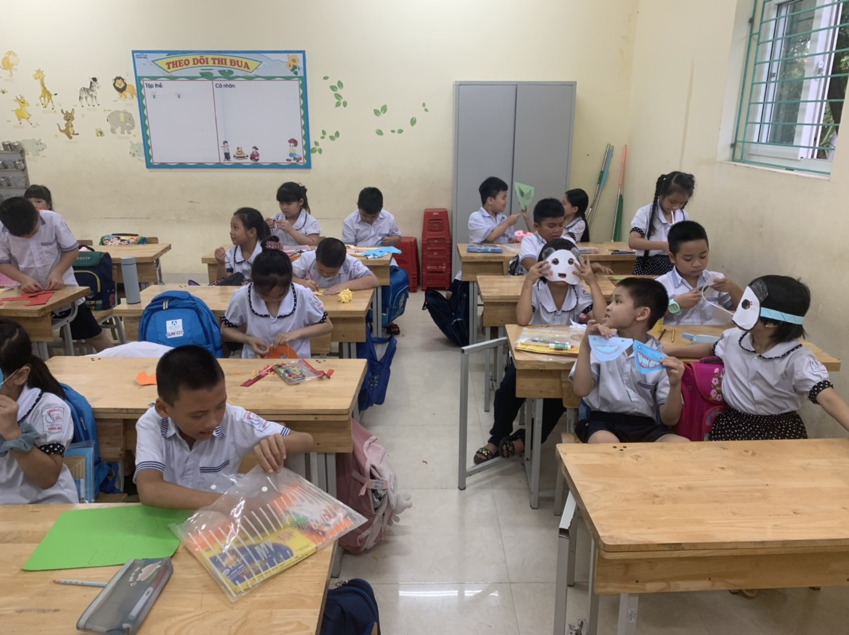
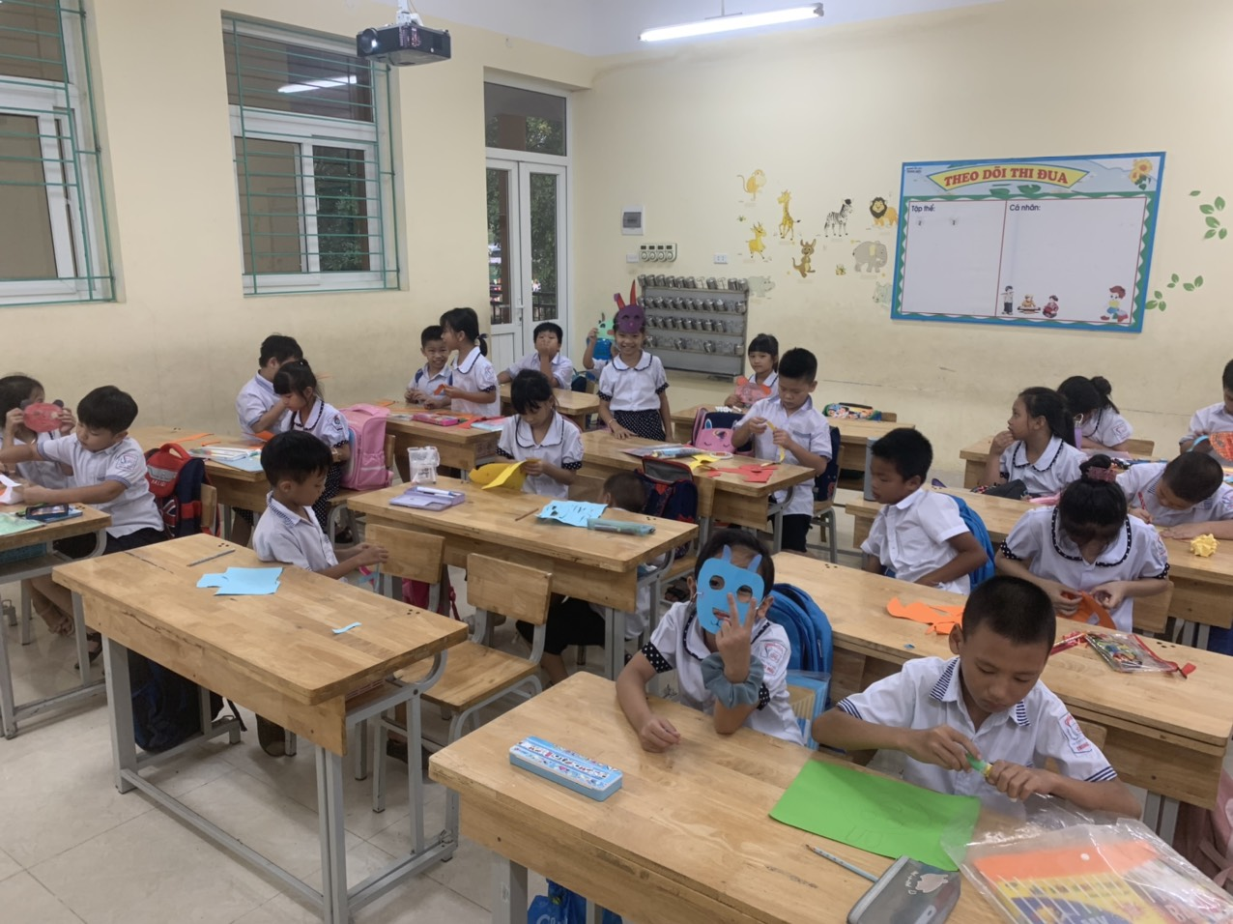
Các bạn đang sáng tạo ra những chiếc mặt nạ đáng yêu, ngộ nghình.

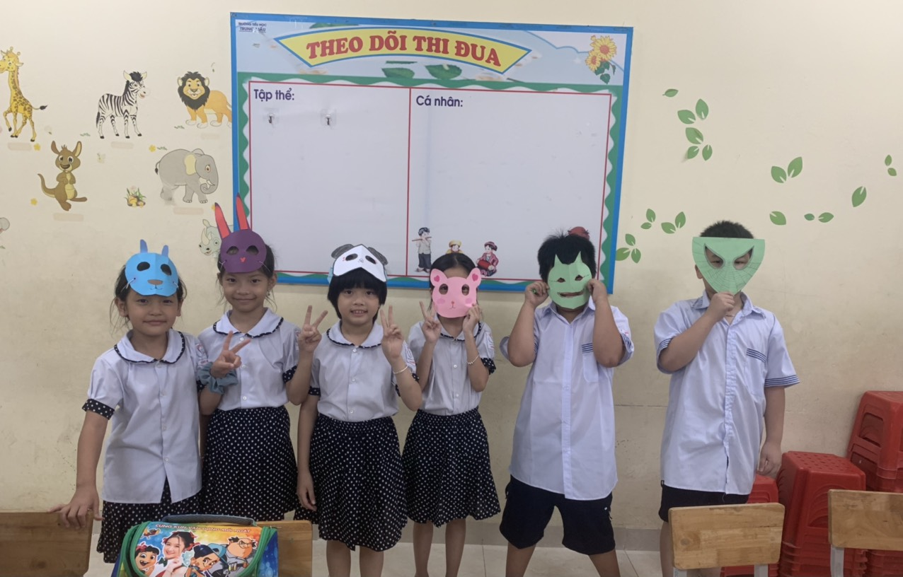
Một số mặt nạ đã hoàn thành của các bạn.

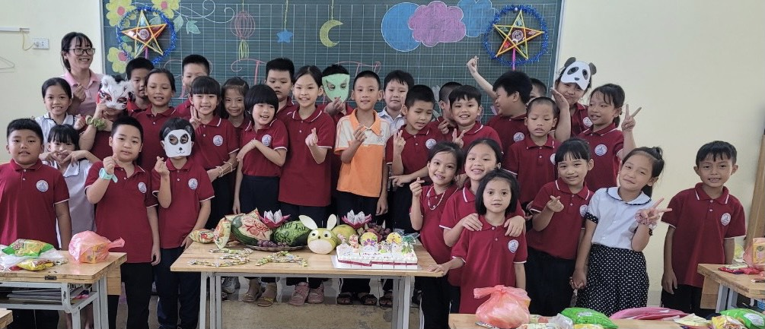
Cô và trò lớp 3A chuẩn bị phá cỗ.

